
Nuestra misión: “ Formar hombres y mujeres Cristianos , Nobles y Capaces ”

Curso: Quinto Básico A y B

Asignatura: Ciencias Naturales

Clase: Describir la distribución del agua salada y dulce en la Tierra.

Instructivo: Usando los contenidos vistos en clases, responda la siguiente guía, recuerda que la información está en tu texto y también en internet. Una vez que respondas toda la guía, la debes enviar al mail: trabajosquintosbasicos@gmail.com para su posterior corrección.

Contenido: El agua en nuestro planeta.

ACTIVIDAD: DISTRIBUCIÓN DE AGUA DULCE Y SALADA
Objetivo: Describir la distribución de agua dulce y salada en la tierra.

- Según sus conocimientos defina:

¿Qué es el Agua dulce?
…………………………………………………………………………………………
……………………………………………
…………………………………………………………………………………………
…………………………………………………………………………………………

¿Qué es el Agua Salada?
…………………………………………………………………………………………
………………………………………………………………………………………..
………………………………………………………………………………………..
…………………………………………………………………………………………

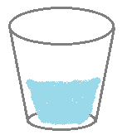
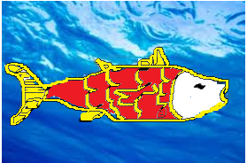

- Pinte en el planisferio el lugar donde se encuentra el agua dulce en el mundo
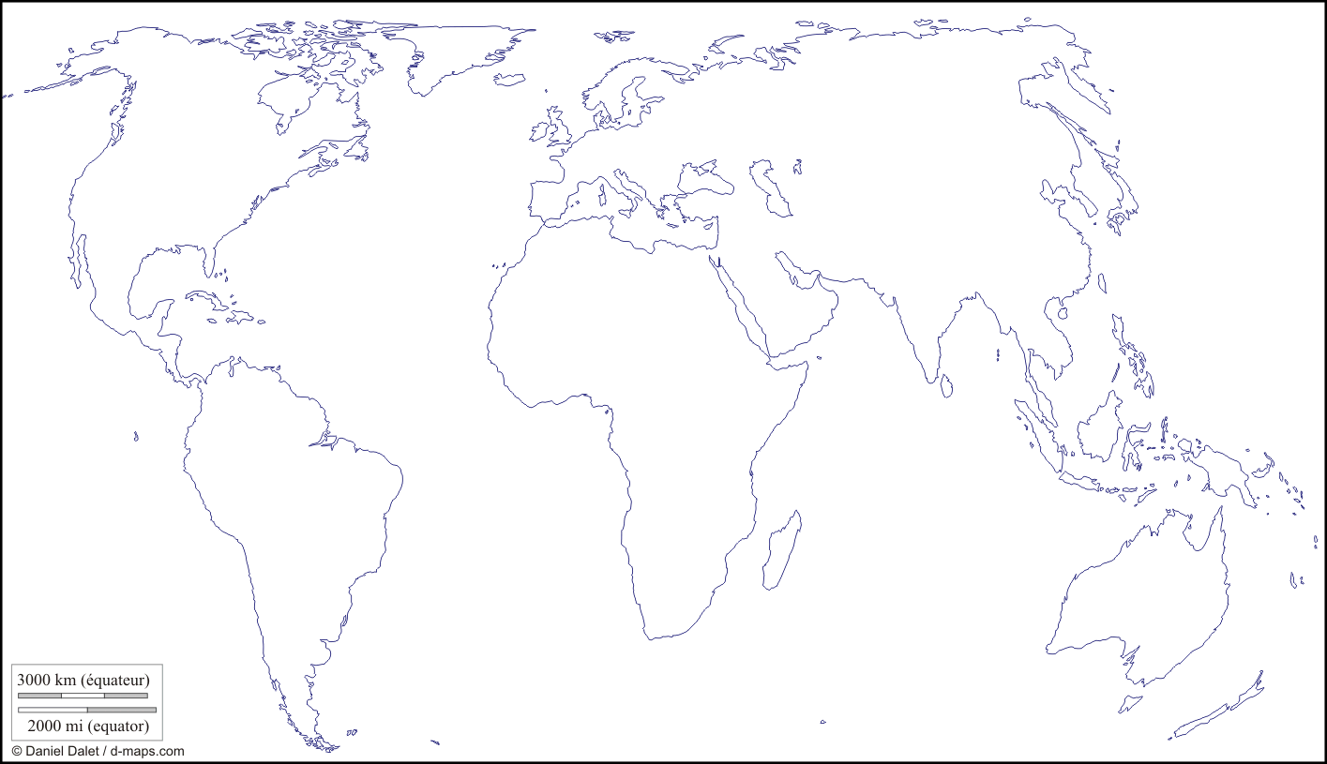



- Investigue en diversas fuentes:

Qué porcentaje de agua en el planeta es consumible para el ser humano?

………………………………………………………………………………………………………………………………………………………………………………

………………………………………………………………………………………………………………………………………………………………..………......

¿Qué importancia tiene el agua dulce para los seres vivos?

………………………………………………………………………………………………………………………………………………………………………………

…………………………………………………………………………………………………………………………………………………………………..……......

……………………………………………………………………………………………………………………………………………………………………………..

¿Cómo se puede hacer agua dulce de agua salada?

………………………………………………………………………………………………………………………………………………………………………………

……………………………………………………………………………………………………………………………………………………………………………..

……………………………………………………………………………………………………………………………………………………………………………..

¿Qué consecuencias provocaría si el agua dulce desaparece del planeta?

………………………………………………………………………………………………………………………………………………………………………………

……………………………………………………………………………………………………………………………………………………………………………..

……………………………………………………………………………………………………………………………………………………………………………..

